Основное задание

Создаем скрипт *hello.sh* и запускаем:

1. Через bash
2. Как приложение, предварительно установив права на исполнение

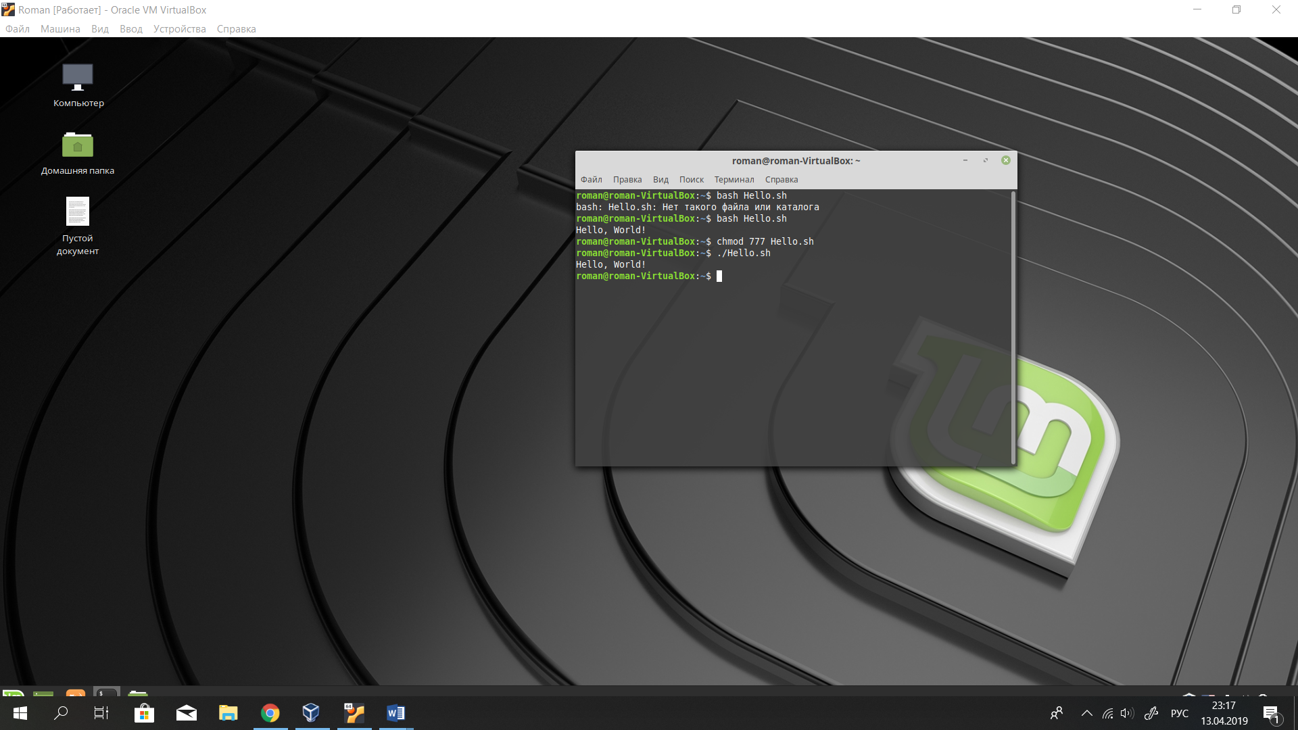

1. Как команду, предварительно записав каталог с скриптом в переменную среды

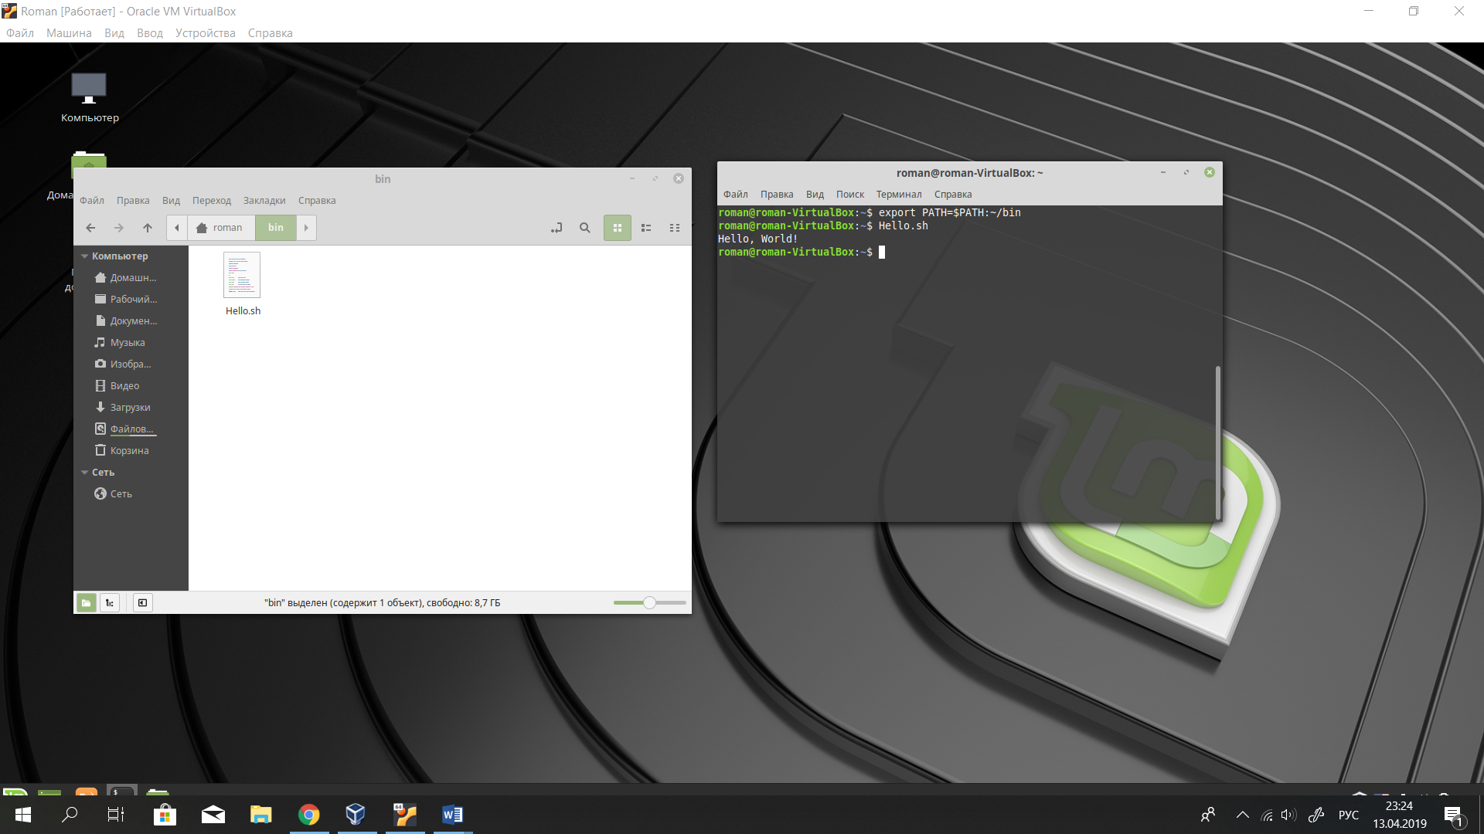

Дополнительные задания

1. сценарий, который создаёт каталог */tmp/shared* и устанавливает на него права доступа *rwxrwxrwx*

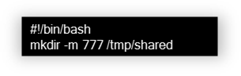

1. выведите на экран, используя переменные окружения, имена текущего каталога и домашнего каталога

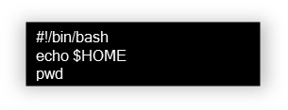

1. Создайте новую переменную *NEWVAR* со значением 1982

